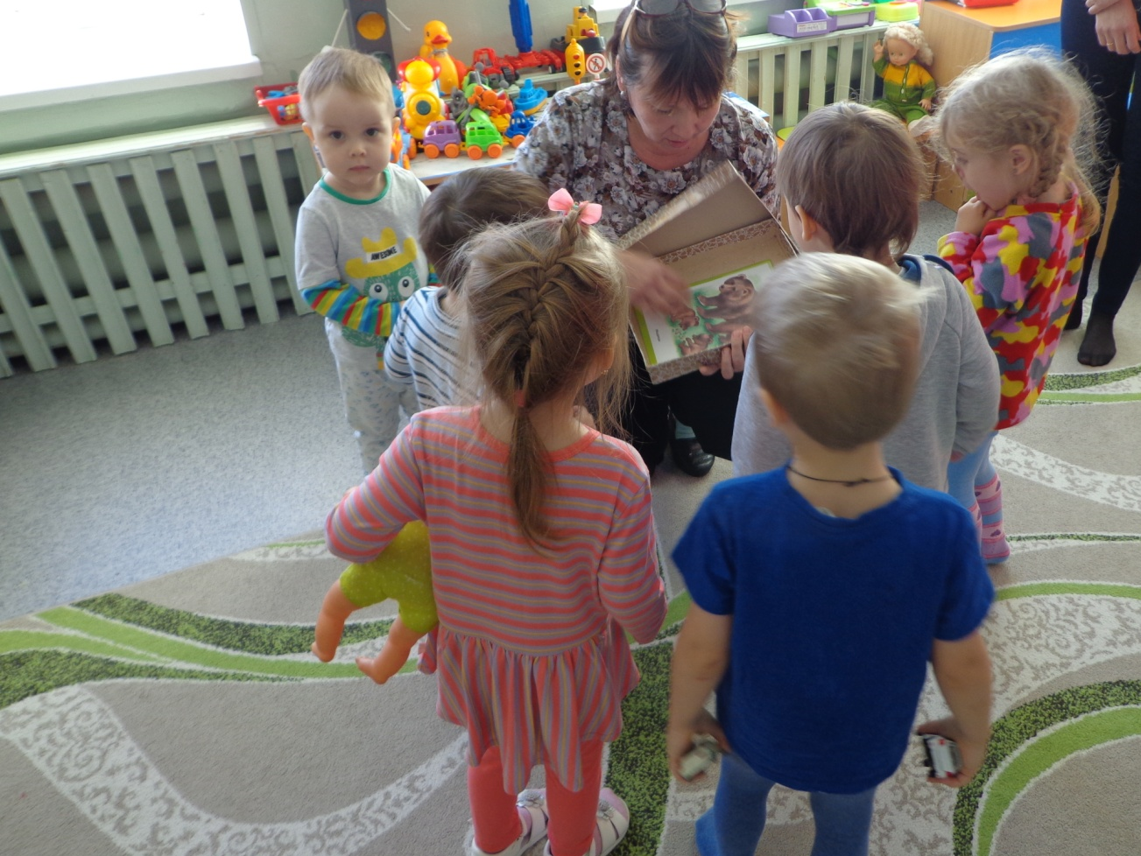
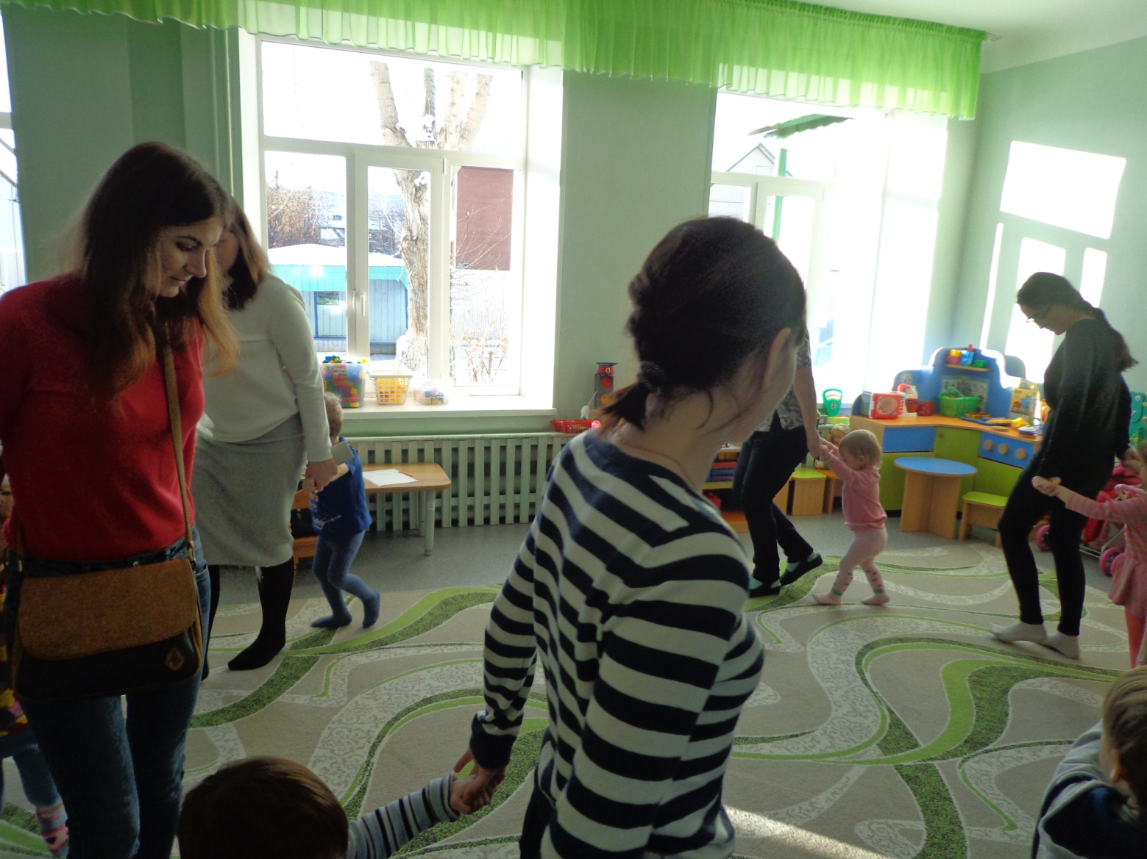
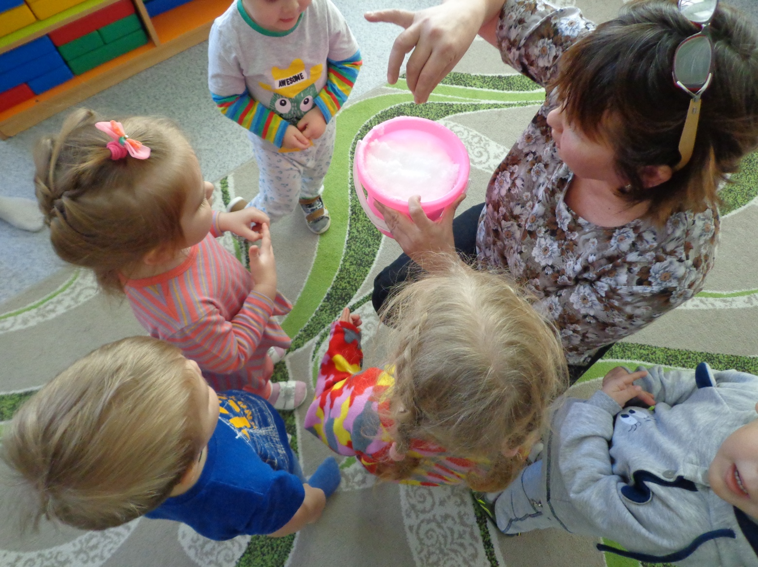
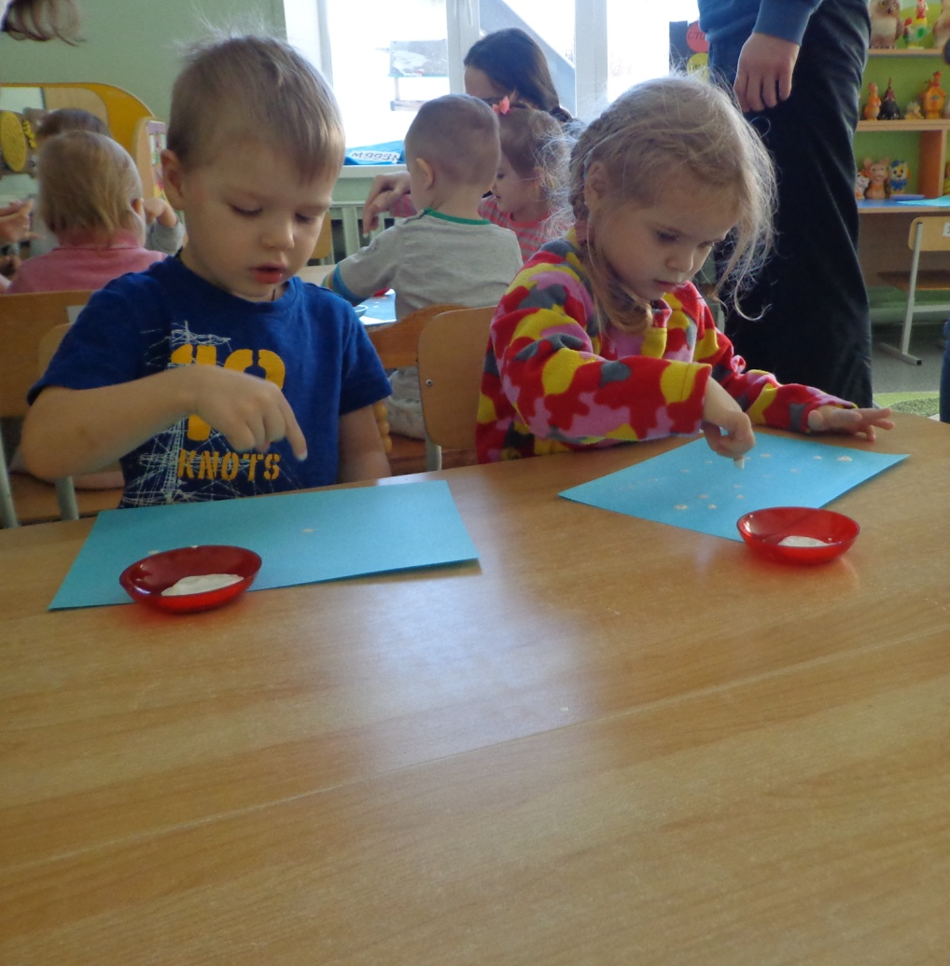
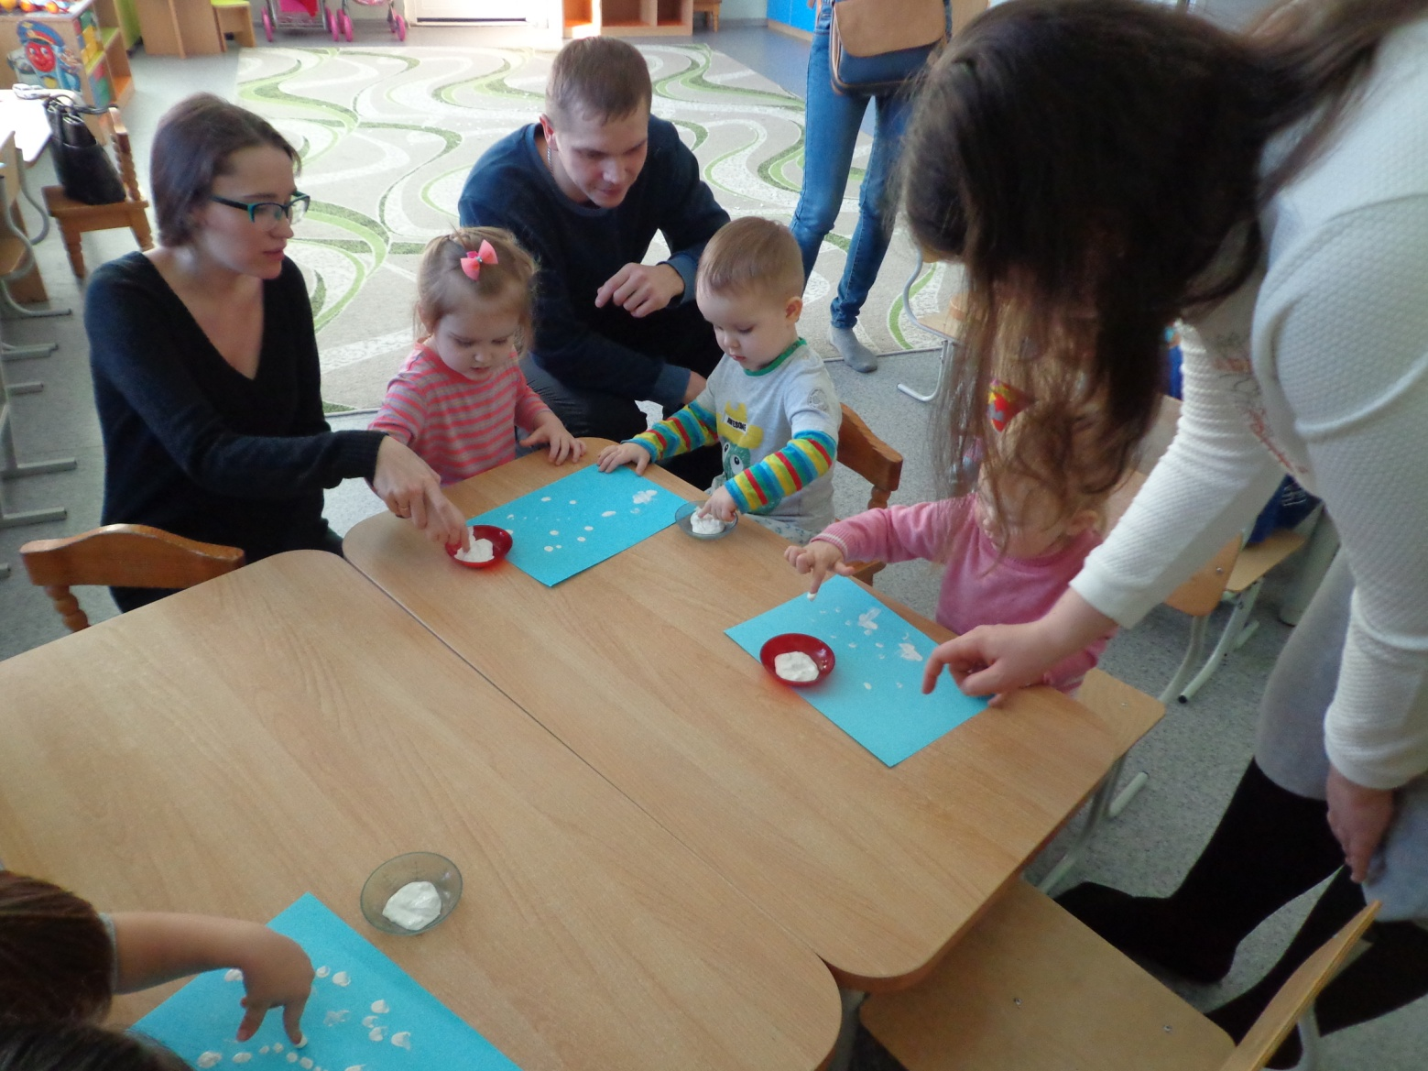

Все дети любят зиму, но не все знают, почему времена года сменяют друг друга, всем ли хорошо зимой, что было бы, если бы зимой не было снега.
24 ноября я пригласила родителей в Творческую мастерскую «Снег порхает кружится…»
1.Нас пригласил мишка к себе в гости т.к он не может уснуть его домик не засыпало снегом .
2. «Все мы без опаски сели на салазки…»
3.Рассматриали снег. Какой снег? Холодный, белый, пушистый , мягкий.
4. Показала детям, что рисовать можно не только карандашами и кисточкой, но и пальчиком.
Мишка очень обрадовался,, поблагодарил родителей и детей за помощь.

.

